网络通信编程使用说明书

程序操作说明
程序主界面包含了4个功能选项，通过选择不同的选项执行不同的功能。程序首界面如图24.1所示。
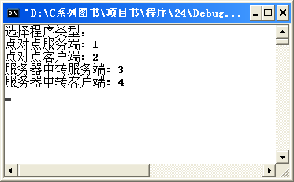
图24.1 主程序
设置当前机器为点对点服务端时的程序界面如图24.2所示。
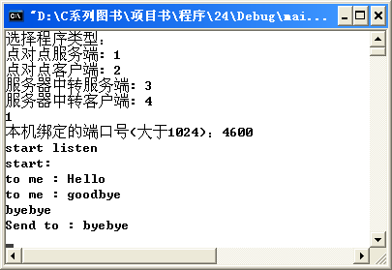
图24.2 点对点服务端
设置当前机器为点对点客户端时的程序界面如图24.3所示。
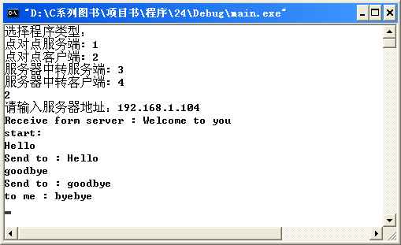
图24.3 点对点客户端
启动服务器中转服务端的界面效果如图24.4所示。
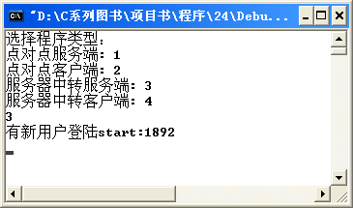
图24.4 服务端建立与第一个客户端的连接
在主界面输入4可进入服务器中转客户端，与已处于监听状态的服务器中转服务端相连接，如图24.5所示。
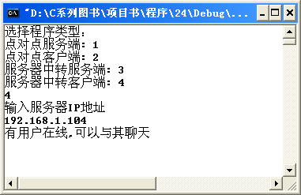
图24.5 启动服务器中转客户端

